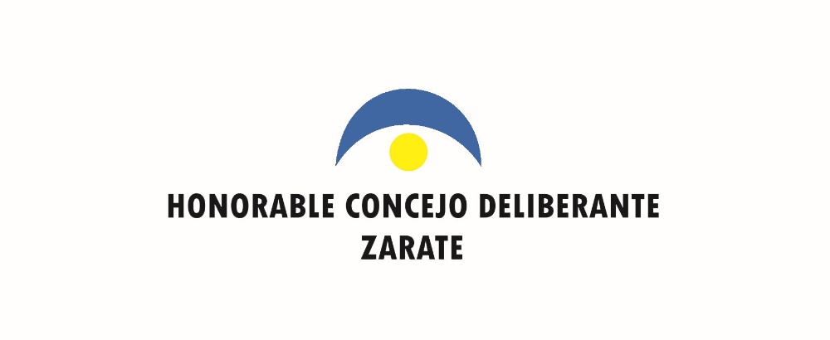

ZARATE, 20 de agosto de 2024.-

Señor/a: ………………………………………………

Por disposición del Señor Presidente, comunico a Usted, que el HONORABLE CONCEJO DELIBERANTE del Partido de Zárate, realizará la

**12da.** **SESION PUBLICA ORDINARIA**, el día 22 de agosto de 2024, a las 15:30 horas.

**DR. MARTIN LIPSZYC**

**SECRETARIO**

**DEL H.C.D DE ZARATE**

**12da. SESION PÚBLICA ORDINARIA**

**1º.-** Pasar lista a los Señores Concejales. -

**2º.-** Izar el Pabellón Nacional, Concejal: FINKEL, Eduardo. -

**3º.-** Consideración de las Actas de Sesión Nº 1.113.-

**4º.- ASUNTOS ENTRADOS – COMUNICACIONES OFICIALES. –**

**296/24**.- CONCEJAL BERNI ALEJANDRA **NOTA:** Solicitando licencia. -

**299/24**.- D.E. **ORDENANZA:** Cambio de Zonificación Industrias Guidi. -

**300/24**.- D.E. **ORDENANZA:** Convalidando Decreto Nº 615/24 (nueva tarifa de taxis). -

**301/24**.- D.E. **ORDENANZA:** Autorizando espacio para estacionamiento de motos en UOCRA Seccional Zárate. -

**325/24**.- D.E. **ORDENANZA:** Audiencia Pública Cuarto de Millas Lima. -

**326/24**.- D.E. **ORDENANZA:** Convalidando Contrato Adrián Mercado. -

**327/24**.- D.E. **ORDENANZA:** Subsidio Club Unión (Zárate Basquet). -

**5º.- PETICIONES O ASUNTOS PARTICULARES. -**

**293/24.-** VECINOS BARRIO SAN JACINTO **NOTA:** Denunciando hechos de inseguridad en el barrio. -

**297/24.-** VECINASRA. INSPECTORA DE ENSEÑANZA EDUCACION DE ADULTOS **NOTA:** Elevando al H.C.D. propuesta de proyecto "LAZOS POR UN AMBIENTE SANO". -

**6º.- PROYECTOS ENTRADOS. –**

**294/24.-** Unibloque PARTIDO SOCIALISTA **RESOLUCION:** Solicitando al D.E.M. instalación de foto multas en el cruce de Ruta Nacional y Provincial 193 (camino a Capilla del Señor) y cruce calle El Cencerro. -

**295/24.-** VARIOS CONCEJALES **RESOLUCION:** Expresando beneplácito por el 1er Puesto Categoría Bovino de carne raza Hereford a la Escuela Agraria Nº 1 Paraje el TATU - Concurso estímulo de la Sociedad Rural Argentina 2024.-

**298/24.-** Unibloque PARTIDO SOCIALISTA **RESOLUCION:** Conmemorando el 12 de agosto como el día "Internacional de las Juventudes". -

**302/24**.- Interbloque JUNTOS SOMOS ZARATE-UCR **ORDENANZA**: Facultando al D.E.M. para restablecer estacionamiento de motos, moto vehículos y bicicletas en Alem al 700 e H. Yrigoyen 1.000.-

**303/24**.- Interbloque JUNTOS SOMOS ZARATE-UCR **ORDENANZA**: Estableciendo mano única en calle 20 de noviembre entre San Martín y Caseros. -

**304/24**.- Interbloque JUNTOS SOMOS ZARATE-UCR **ORDENANZA**: Facultando al D.E.M. para la creación de estacionamiento de 45º en Plaza ubicada en Pedro Martini y 19 de Marzo.

**305/24**.- Interbloque JUNTOS SOMOS ZARATE-UCR **ORDENANZA**: Facultando al D.E.M. para la construcción de una rampa de acceso en calle Alem Nº 780.-

**306/24**.- Interbloque JUNTOS SOMOS ZARATE-UCR **RESOLUCION:** Expresando preocupación por la denuncia realizada poe la Sra. Fabiola Yañez hacia el ex Presidente Alberto Fernández. -

**307/24**.- Interbloque JUNTOS SOMOS ZARATE-UCR **RESOLUCION:** Saludando a la Sociedad de Residentes Bolivianos de Zárate por el 199º Aniversario del Día de la Independencia de Bolivia. -

**308/24**.- Interbloque JUNTOS SOMOS ZARATE-UCR **RESOLUCION:** Expresando beneplácito por la reapertura de la Sala de Atención Primaria de la Salud en Villa Carmencita. -

**309/24**.- Interbloque JUNTOS SOMOS ZARATE-UCR **RESOLUCION:** Expresando beneplácito por la media sanción del Proyecto de Ley Educación como Servicio Estratégico Esencial. -

**310/24**.- Interbloque JUNTOS SOMOS ZARATE-UCR **ORDENANZA**: Estableciendo que los Empleadores que contraten personas con discapacidad podrán computar como pago a cuenta de la Tasa de Inspección de Seguridad e Higiene. -

**311/24**.- Bloque UNION POR LA PATRIA – PJ **ORDENANZA:** Prohibiendo en el Partido de Zárate arrojar, depositar, quemar y/o mantener residuos sólidos en la vía pública, espacios públicos y/o privados. -

**312/24**.- Bloque UNION POR LA PATRIA – PJ **COMUNICACIÓN (pedido de informes)**: Solicitando a la Secretaría de Seguridad Ciudadana dependiente del D.E.M. información referente a esa área. -

**313/24**.- Interbloque UNION POR LA PATRIA – PJ – Partido SOCIALISTA **RESOLUCION:** Expresando beneplácito por reunión del Consejo Consultivo de Políticas de Género y Diversidad Sexual de la Región Segunda. -

**314/24**.- Bloque UNION POR LA PATRIA – PJ **RESOLUCION:** Solicitando al D.E.M. incluya en el Registro Nacional de Barrios Populares (R.E.N.A.B.A.P.) al Barrio El Golfito. -

**315/24**.- Bloque UNION POR LA PATRIA – PJ **RESOLUCION:** Solicitando al D.E.M. entubamiento de bocacales del Barrio La Ilusión en calle Estrada entre 30 y 34.-

**316/24**.- Bloque UNION POR LA PATRIA – PJ **RESOLUCION:** Solicitando al D.E.M. incluya en Plan de Obra al Barrio Reysol y apertura de calle Tala desde Cuyo a Soler. -

**317/24**.- Bloque UNION POR LA PATRIA – PJ **RESOLUCION:** Solicitando al D.E.M. repare y mejore el acceso a la Escuela Primaria Nº 18.-

**318/24**.- Bloque UNION POR LA PATRIA – PJ **RESOLUCION:** Solicitando al D.E.M. programas de políticas públicas para asistir a personas en situación de calle. -

**319/24**.- Bloque UNION POR LA PATRIA – PJ **RESOLUCION:** Expresando preocupación ante la suspensión de entrega de kits de lactancia a mujeres de sectores vulnerables. -

**320/24**.- Interbloque UNION POR LA PATRIA – PJ – Partido SOCIALISTA **RESOLUCION:** Repudiando todo acto cometido a partir de la visita de Legisladores de La Libertad Avanza a los genocidas detenidos en el penal de Ezeiza. -

**321/24**.- UNIBLOQUE LA LIBERTAD AVANZA - PARTIDO DEMOCRATA **RESOLUCION:** Solicitando al D.E.M. reparación de calle Ameghino entre calle 6 y calle 8.-

**322/24**.- UNIBLOQUE LA LIBERTAD AVANZA - PARTIDO DEMOCRATA **RESOLUCION:** Solicitando al D.E.M. reparación de calle Lintridis entre Avda. Antártida Argentina y España. –

**323/24**.- UNIBLOQUE LA LIBERTAD AVANZA - PARTIDO DEMOCRATA **RESOLUCION:** Solicitando al D.E.M. cumplimiento de la Ordenanza Nº 4342 (acceso al Sistema Rafam). -

**324/24**.- UNIBLOQUE LA LIBERTAD AVANZA - PARTIDO DEMOCRATA **RESOLUCION:** Solicitando al D.E.M. reparación de la calle Rafael Pividal entre Larrea y Bernardo de Irigoyen.

**7º.- DESPACHO DE COMISIONES (Destino de ARCHIVO).-**

**436/23.-** Vecinos Bº Jacarandá. **NOTA:** Solicitando intervención del H.C.D. con el fin de obtener el servicio de energía eléctrica. -

**127/24.-** Unibloque La Libertad Avanza. **RESOLUCION:** Solicitando al D.E.M. reparación de Calle V. Alsina entre Carriego y Calle 24.-

**172/24.-** D.E. **NOTA:** Elevando análisis Fisicoquímicos de agua desde el 19-03-24 al 25-03-24.-

**173/24.-** D.E. **NOTA:** Elevando análisis bacteriológicos de agua desde el 04-04-24 al 23-04-24.-

**175/24.-** Unibloque La Libertad Avanza. **RESOLUCION:** Solicitando al D.E. la fumi-gación del Establecimiento Educativo "El Tatú". -

**178/24.-** Unión Por La Patria - P.J. **COMUNICACIÓN (P. DE INF.):** Solicitando al D.E.M. informe sobre Ordenanza Nº 5047.-

**246/24.-** Unión Por La Patria - P.J. **RESOLUCION:** Solicitando al D.E.M. repare alcantarilla de calle Larrea y Pasaje Chaco.

**DESPACHO DE COMISIONES**

**273/24.-** Unibloque SMATA - Unión Por La Patria. **RESOLUCION:** Conmemorando el Día de la Fotografía Mundial. -

**276/24.-** D.E. **ORDENANZA:** Derogando la Ordenanza Nº 3435 (habilitación de Comercio). -

**278/24.-** Interbloque Juntos Somos Zárate - U.C.R. **RESOLUCION:** Expresando beneplácito por el Día Nacional de la Solidaridad. -

**280/24.-** Interbloque Juntos Somos Zárate - U.C.R. **ORDENANZA:** Estableciendo estacionamiento de motos en calle Rómulo Noya al 1060.-

**284/24.-** Interbloque Juntos Somos Zárate - U.C.R. **ORDENANZA:** Adhiriendo a la Ley Provincial Nº 15425.-

**8º.- EFEMERIDES. -**

**9º.- ARRIAR EL PABELLÓN NACIONAL. -**

**DR. MARTIN LIPSZYC WALTER UNREIN**

**SECRETARIO PRESIDENTE**

**DEL H.C.D DE ZARATE DEL H.C.D. ZARATE**